Лабораторная работа № 4
Тема: " Запросы на выборку данных по вариантам индивидуальных заданий "
Цель работы: усвоить способы создания представлений средствами СУБД MS SQL Server.

Индивидуальное задание
1 Создать представления для реализации отчетов в соответствии с требованиями индивидуального варианта задания на разработку курсового проекта
2 Создать представление по своему усмотрению на основании двух или более таблиц вашей базы данных с целью просмотра и корректировки базовых таблиц
3 Создать представление по своему усмотрению на основании одной таблицы вашей базы данных с целью корректировки базовой таблицы

Отчеты
1 Финансовый отчет о поступлении сумм оплату за «I-е» число
2 I-ый заказ (с расшифровками услуг и необходимых деталей)
3 Какие подразделения участвовали в выполнении заказов в текущем году

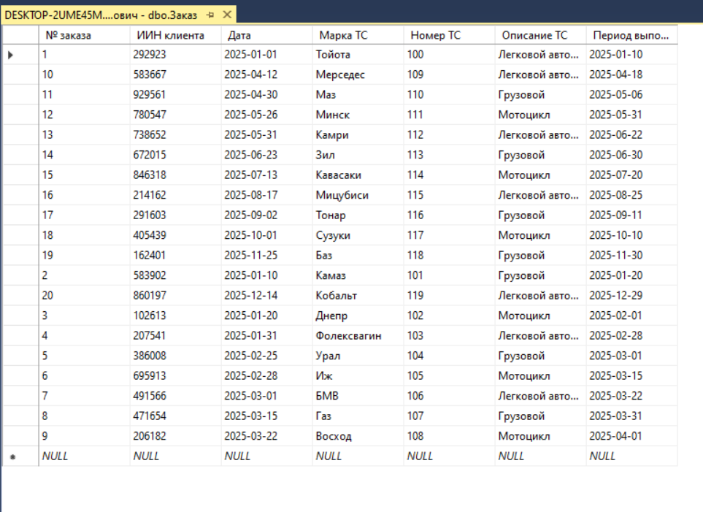
Данные из таблицы Заказ

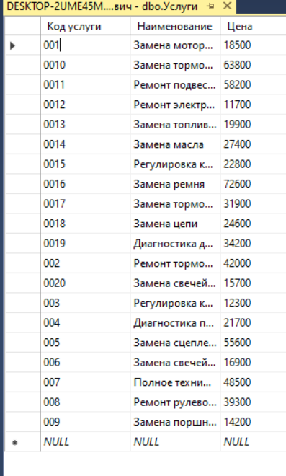
Данные из таблицы Услуги

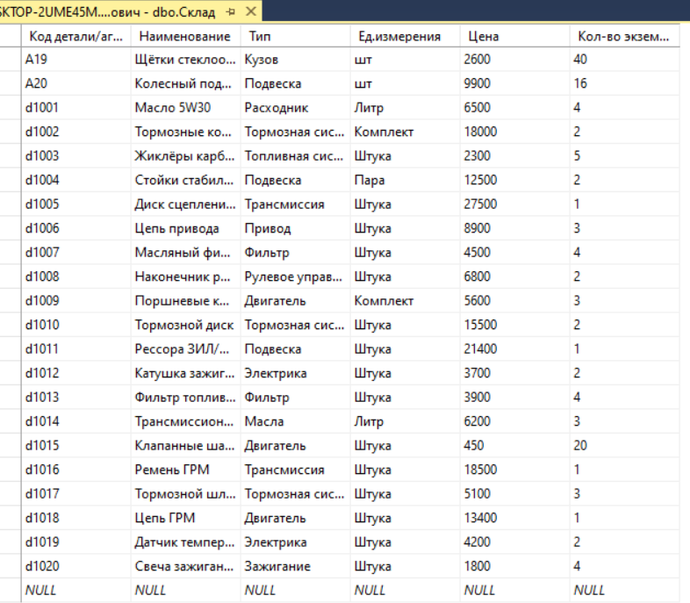
Данные из таблицы Склад

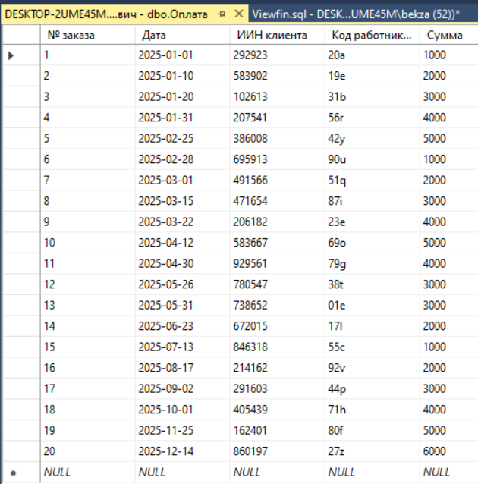
Данные из таблицы Оплата

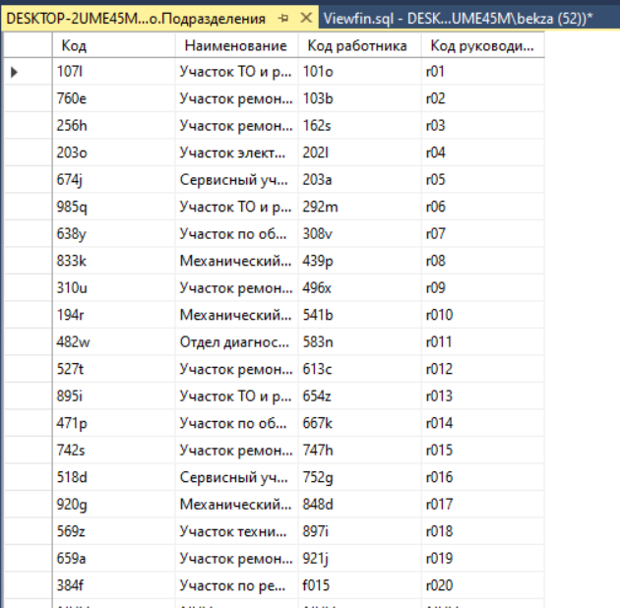
Данные из таблицы Подразделения
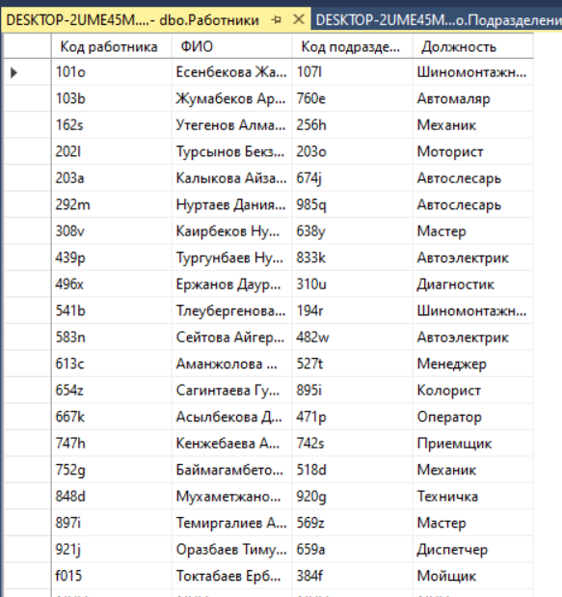
Данные из таблицы работники

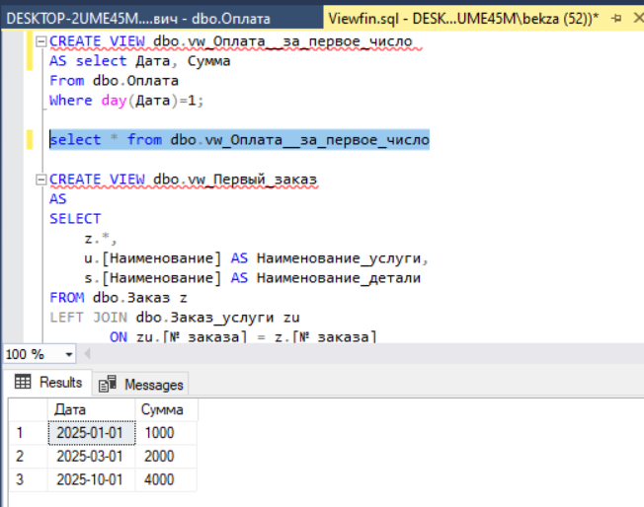
Отчет №1-Финансовый отчет о поступлении сумм оплату за «I-е» число
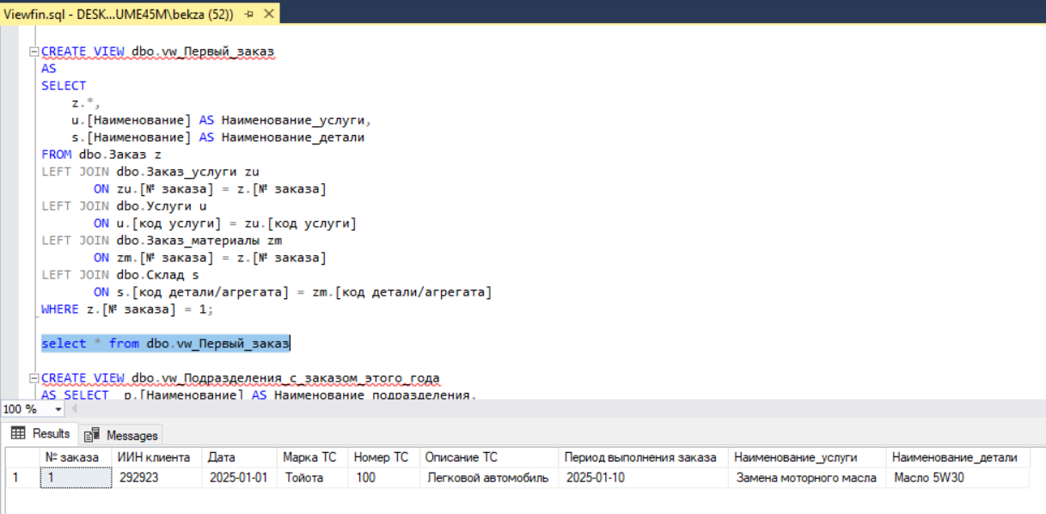
Отчет №2- I-ый заказ (с расшифровками услуг и необходимых деталей)

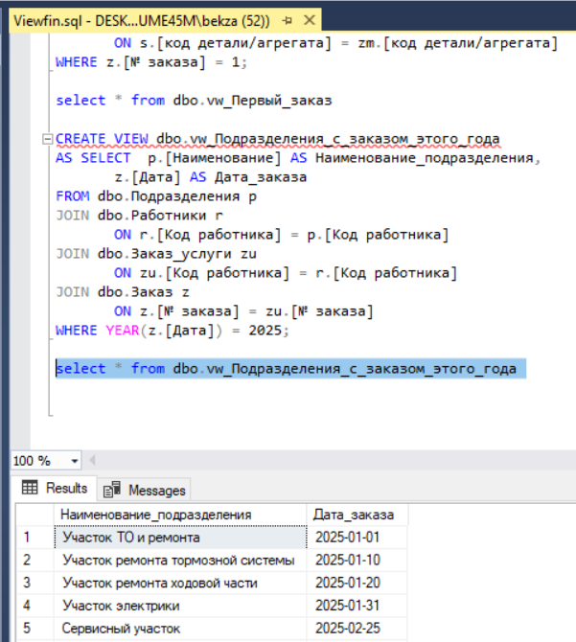
Отчет №3-Какие подразделения участвовали в выполнении заказов в текущем году

Весь код
CREATE VIEW dbo.vw_Оплата__за_первое_число
AS select Дата, Сумма
From dbo.Оплата
Where day(Дата)=1;
select * from dbo.vw_Оплата__за_первое_число

CREATE VIEW dbo.vw_Первый_заказ
AS
SELECT
z.*,
u.[Наименование] AS Наименование_услуги,
s.[Наименование] AS Наименование_детали
FROM dbo.Заказ z
LEFT JOIN dbo.Заказ_услуги zu
ON zu.[№ заказа] = z.[№ заказа]
LEFT JOIN dbo.Услуги u
ON u.[код услуги] = zu.[код услуги]
LEFT JOIN dbo.Заказ_материалы zm
ON zm.[№ заказа] = z.[№ заказа]
LEFT JOIN dbo.Склад s
ON s.[код детали/агрегата] = zm.[код детали/агрегата]
WHERE z.[№ заказа] = 1;
select * from dbo.vw_Первый_заказ
CREATE VIEW dbo.vw_Подразделения_с_заказом_этого_года
AS SELECT p.[Наименование] AS Наименование_подразделения,
z.[Дата] AS Дата_заказа
FROM dbo.Подразделения p
JOIN dbo.Работники r
ON r.[Код работника] = p.[Код работника]
JOIN dbo.Заказ_услуги zu
ON zu.[Код работника] = r.[Код работника]
JOIN dbo.Заказ z
ON z.[№ заказа] = zu.[№ заказа]
WHERE YEAR(z.[Дата]) = 2025;
select * from dbo.vw_Подразделения_с_заказом_этого_года

Контрольные вопросы
1) Назначение механизма представлений
Представление (VIEW)-это виртуальная таблица, основанная на запросе SELECT. Оно не хранит данные физически (кроме индексируемых представлений), а отображает данные из одной или нескольких таблиц.
Основные назначения:
-Упрощение работы с данными;
-Ограничение доступа и безопасность;
-Абстрагирование структуры БД;
-Повышение читаемости и удобства разработки;
-Ускорение работы (для индексируемых представлений).

2) Классификация представлений
SQL Server делит представления на несколько типов:
-По способу хранения данных;
-По назначению;
-По возможностям обновления;
-С параметрами и без параметров/

3) Способы создания представлений
В SQL Server есть несколько основных способов:
-Создание представления через команду CREATE VIEW;
-Создание представления с параметрами (через табличную функцию);
-Создание индексируемого представления.

